# ЦЕЛЬ РАБОТЫ

Научиться устанавливать соединение из программных систем, создавать базу данных и произвести элементарные действия на удаленном и локальном компьютере.

# ПОСТАНОВКА ЗАДАЧИ

1. Создать новую базу данных с помощью интерфейсных свойств утилиты phpMyAdmin.
2. Создать аналогичную п.1 базу данных, а затем удалить ее с помощью SQL-редактора программы phpMyAdmin.
3. Создать таблицу изображенную на рисунке 1, используя интерфейсные свойства оболочки.

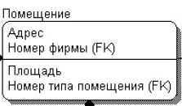

Рисунок 1 – Вид таблицы заданной согласно варианту задания №15

1. Создать аналогичную п. 3 таблицу с помощью SQL-редактора программы phpMyAdmin.
2. С помощью SQL-редактора программы phpMyAdmin произвести изменения структуры таблицы:

* добавить новый столбец в таблицу и поместить его после первого столбца;
* поменять местами первый столбец таблицы и тот, который был добавлен;
* удалить добавленный столбец из таблицы;

1. С помощью SQL-редактора программы phpMyAdmin удалить созданную таблицу.

# ХОД РАБОТЫ

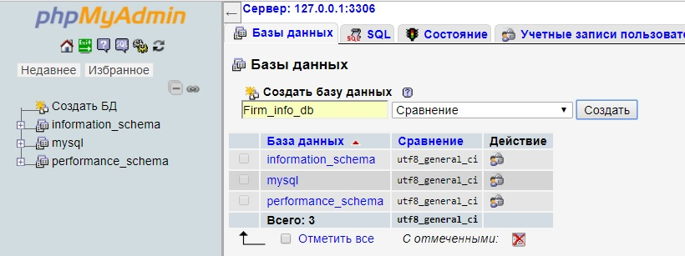

Рисунок 2 – Создание базы данных с использованием интерфейса phpMyAdmin

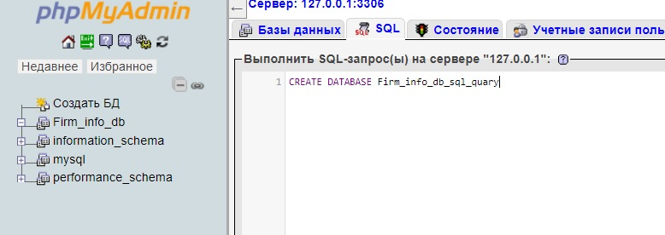

Рисунок 3 – SQL-запрос на создание базы данных

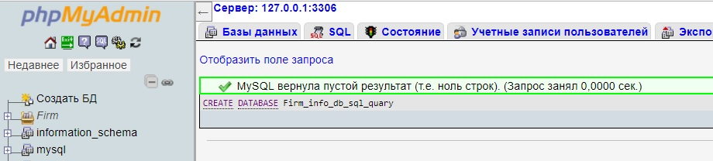

Рисунок 4 – Результат выполнения запроса на создание базы данных

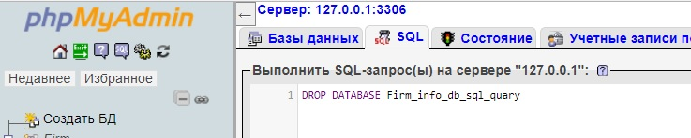

Рисунок 5 – SQL-запрос на удаление созданной базы данных

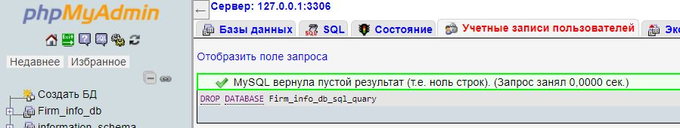

Рисунок 6 – результат выполнения запроса на удаление БД

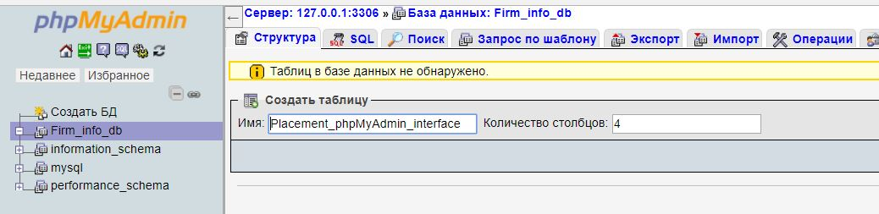

Рисунок 7 – создание таблцы в базе данных, используя интерфейс среды phpMyAdmin

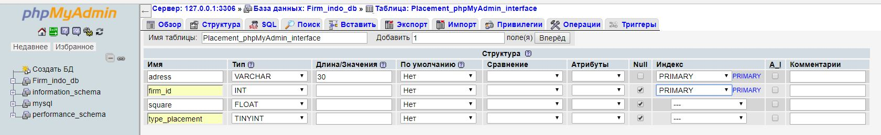

Рисунок 8 – Задание параметров создания таблицы с помощью интерфейса среды phpMyAdmin

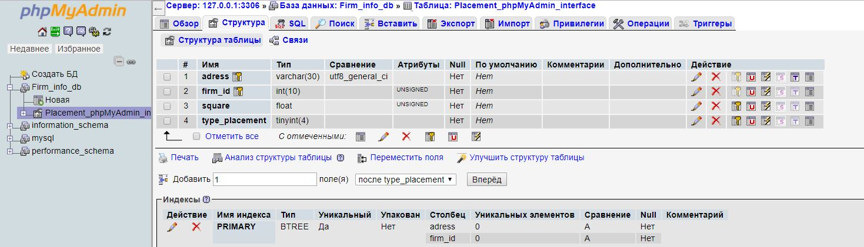

Рисунок 9 - Вид отношения placement_phpMyAdmin_interface, созданного при помощи интерфейсных средств

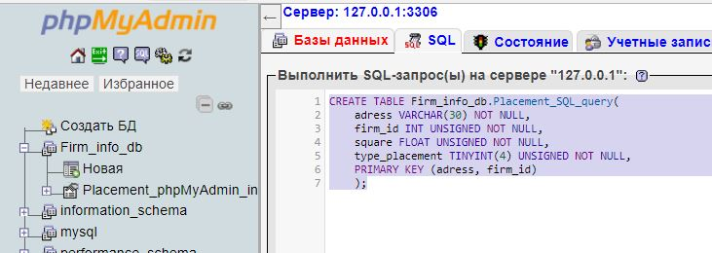

Рисунок 10 – SQL-запрос на создание таблицы заданной на рис. 1



Рисунок 11 – Результат выполнения запроса на создание таблицы

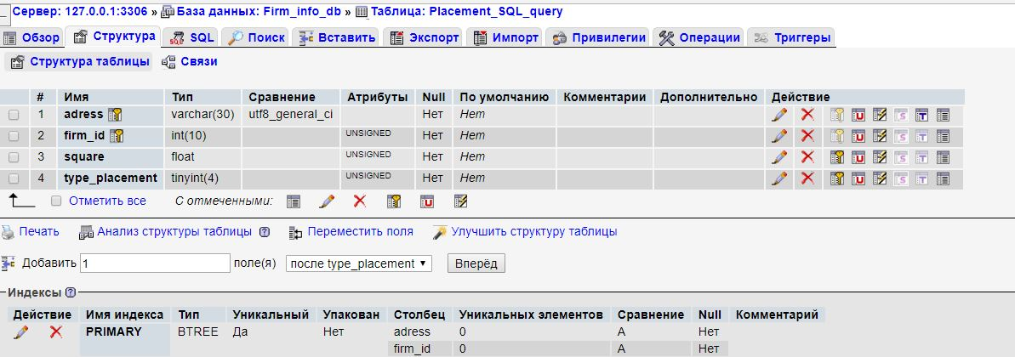

Рисунок 12 - Вид отношения placement_SQL_query, созданного SQL-запросом

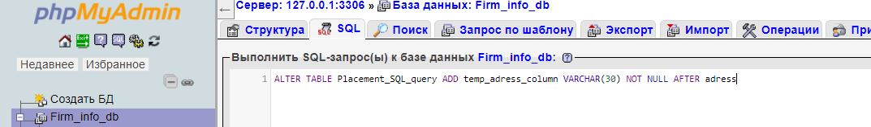

Рисунок 13 – SQL-запрос на добавление столбца в таблицу Placement_SQL_query

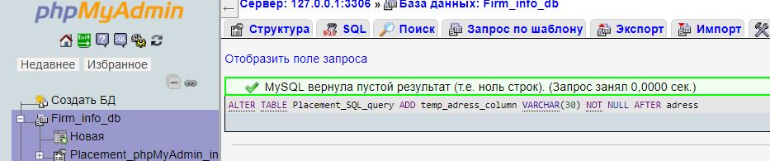

Рисунок 14 – Результат выполнения запроса на добавление столбца

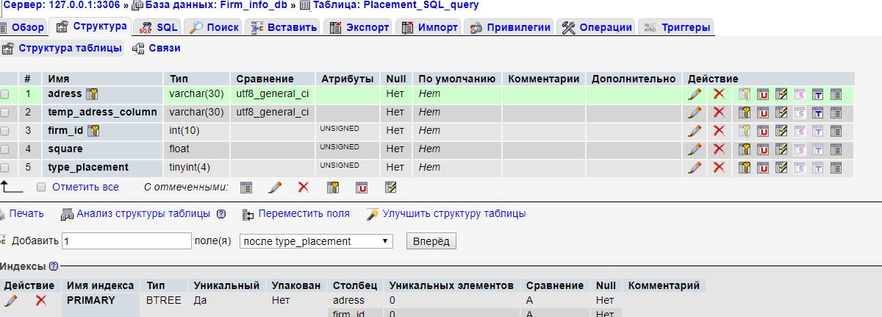

Рисунок 15 – Вид отношения после добавления нового столбца

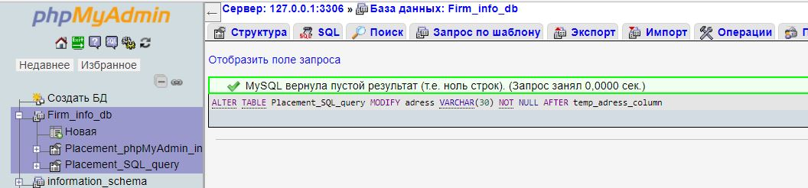

Рисунок 16 – Результат выполнения запроса на перемещение первого стобца после последнего слозданного

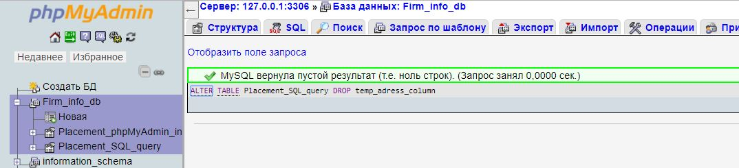

Рисунок 17 – Результат выполнения запроса на удаление стобца из отношения Placement_SQL_query

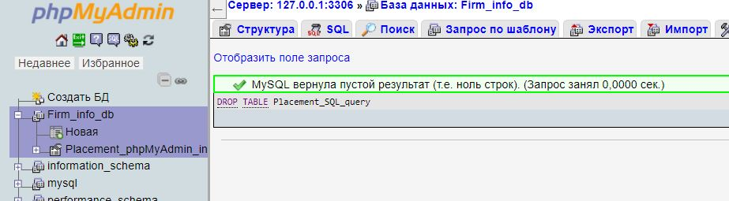

Рисунок 18 – Результат выполнения запроса на удаление таблицы из базы данных

# ВЫВОД

В ходе выполнения работы были изучены методы работы с реляционными базами данных при помощи интерфейсной среды phpMyAdmin, а так же посредством SQL запросов. Для закрепления теоретических знаний, в лабораторной работе была создана база данных, в которую было добавлено несколько таблиц с уникальными атрибутами. Далее при помощи SQL запросов была изменена структура одной из таблиц, после чего таблицы и база данных были удалены.